德清县教育局
德清县人力资源和社会保障局

2023年浙江省德清县自主择优招聘高中教师公告

为进一步优化高中教师队伍结构，提升教师队伍层次，经研究，决定自主择优招聘高中教师5名。现就有关事项公告如下：
一、招聘岗位及人数
招聘岗位及人数详见附件。
二、招聘对象及条件
2022届、2023届全日制普通高校硕博士研究生。2021年、2022年获得教育部留学服务中心认证的硕博士研究生。
上述报考人员须同时符合下列条件：
1.遵守国家法律法规，政治思想表现好，热爱教育事业，体检、政审符合要求。
2.具备教师基本素质和教育教学能力，对暂未取得相应教师资格证的，须在2025年7月31日前取得，否则解除聘用合同。
3.按所学专业（见附件“报考岗位专业”），或按教师资格证（教师资格考试合格证明）学科报考相应岗位。
4.2023届毕业生须于2023年7月31日前取得毕业证书，否则取消录用资格。
5.户籍不限，年龄在35周岁以下（1988年1月1日以后出生）。
三、招聘方式和程序
（一）网络报名时间和方式
1.报名截止时间：2023年2月17日16:00。考生可以通过微信扫一扫识别二维码,在规定时间内进行网上报名,逾期不再受理。每人限报一个岗位。
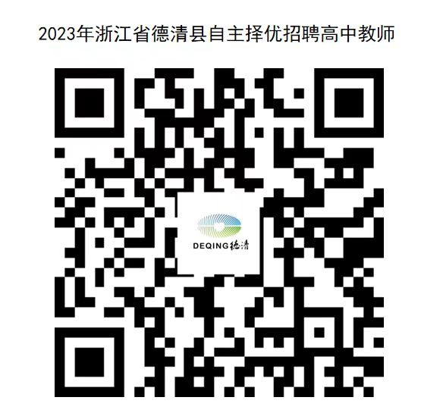
2.报名材料：考生须拍照或扫描PDF格式上传佐证材料原件。
⑴身份证、毕业证书，其中2023届毕业生提供《就业协议书》、《就业推荐表》。
⑵教师资格证或教师资格考试合格证明。
⑶本科、研究生阶段奖项：①校级及以上优秀毕业生、优秀学生、三好学生、优秀学生干部（团干部）或优秀共产党员；②校级及以上奖学金；③校级及以上教学技能竞赛获奖。
（二）资格审查
县教育局负责资格审查。报名人员可登入报名系统查询结果，资格审核通过的人员不能修改报名信息和改报其他职位，未通过的人员可在报名时间内再次报名并接收资格审核。
（三）组织考核
面试由各招聘学校组织实施。面试采用微型课、结构化面试等形式进行，具体由招聘学校自主确定。面试总分100分，合格分70分，低于合格分不予录用。面试后按招聘岗位数1:1择优确定体检对象，并签订就业协议书。
面试公告将择时通过“德清教育”微信公众号、“湖州·德清”政府门户网站（县教育局子网页公告公示栏，http://www.deqing.gov.cn/col/col1229212801/index.html）发布。
（四）体检与考察
体检和考察工作由县教育局组织实施。体检参照公务员录用体检通用标准及相关规定执行，费用由考生自理。未按规定时间、地点参加体检的，视作放弃体检。因怀孕不能完成体检程序的，则推迟体检、考察，待公示无异议后，再办理聘用手续，应聘资格保留1年。考察参照国家公务员局《关于做好公务员录用考察工作的通知》（国公局发〔2013〕2号）执行。
体检、考察对象自动放弃资格，或体检、考察不合格的，均取消招聘资格，并依次递补。
（五）公示与聘用
对体检、考察均合格的拟聘用人员在“湖州·德清”政府门户网站（县教育局子网页）公示7个工作日。拟聘用人员名单公示后自愿放弃的，空缺岗位不再递补。公示无异议后，于2023年暑期按规定办理事业单位工作人员聘用手续。聘用后服务期限须满5年，未满5年的不得调离德清县教育系统。
四、其他事项
1.招聘工作由县教育局会同招聘学校统一组织实施。县人力社保局、县纪委县监委派驻第四纪检监察组参与监督。招聘学校要成立招聘工作领导小组，规范操作程序，严肃招聘纪律。
2.资格审查贯穿整个招聘过程，考生应对本人提交的信息和材料的真实性负责，凡提供虚假信息而通过招聘资格条件审查的，一经查实，取消招聘资格。
3.已就业或已签订就业协议书的拟录用人员由本人负责处理与原用人单位的劳动或聘用关系。
4.录用教师符合《德清县大学生就业创业工作联席会议关于印发高校毕业生人才政策实施细则（试行）的通知》（德就创联发〔2020〕4号）精神的，给予购房、安家、租房、就业补贴，其中全日制博士最高60.75万元、全日制硕士最高32.75万元。湖州籍补助标准上浮10%。
5.本公告由德清县教育局负责解释。
6.咨询电话：县教育局 0572-8063783、8367916。

附件：2023年德清县自主择优招聘高中教师计划

德清县教育局 德清县人力资源和社会保障局
2023年1月27日
附件
2023年德清县自主择优招聘高中教师计划
招聘学校 | 招聘岗位 | 招聘计划 | 报考岗位专业 | 联系方式
浙工大附属德清高级中学 | 高中心理健康教育 | 1 | 心理学类 | 姚老师  13735169159  姜老师13957269782
浙工大附属德清高级中学 | 高中体育 | 1 | 体育学类、学科教学（体育） | 姚老师  13735169159  姜老师13957269782
德清六中 | 高中数学 | 1 | 数学类、学科教学（数学） | 徐老师  13867241260  董老师13735116066
德清六中 | 高中政治 | 1 | 马克思主义理论类、哲学类、政治学类、学科教学（思政） | 徐老师  13867241260  董老师13735116066
德清县职业中专 | 中职旅游 | 1 | 旅游管理类 | 余老师  13567296576

